
Organismo Operador Paramunicipal de Agua Potable Alcantarillado y Saneamiento Descentralizado de las Autoridades del Ayuntamiento de Rioverde S.L.P.

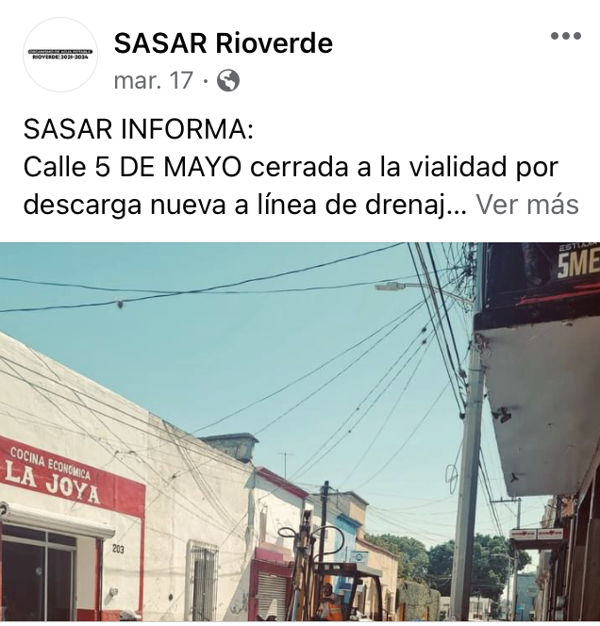

FECHA: 17/03/2022
CALLE 5 DE MAYO CERRADA.
ENLACE:
https://www.facebook.com/SASARioverde/photos/a.1195357287141515/5265716583438878/

